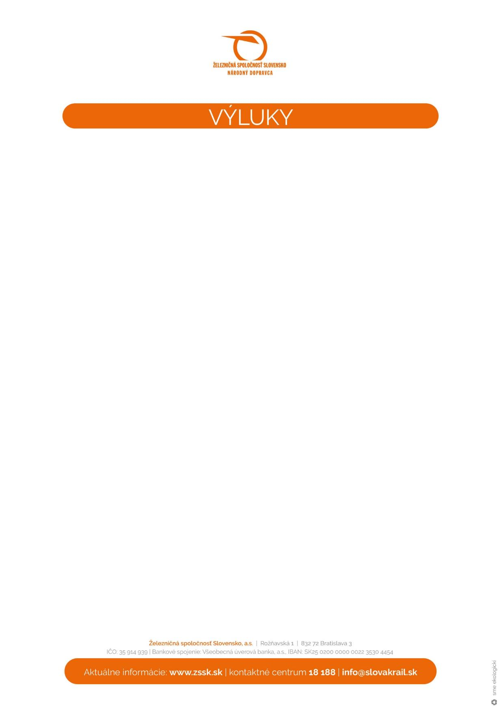­­­­­­­­

**Dňa 08. a 09. augusta 2022 (pondelok, utorok)**

bude správca železničnej infraštruktúry (ŽSR) **od 07:50 h do 12:45 h** realizovať rekonštrukčné práce, ktoré budú mať za následok dočasné obmedzenia v železničnej doprave na traťovom úseku:

**Ľubochňa - Ružomberok**

V dôsledku výlukových prác sa bude na železničnej zastávke:

* Švošov
* Hrboltová
* Ružomberok - Rybárpole

vystupovať a nastupovať do/z vlakov v smere do Ružomberka na opačnej strane, vľavo v smere jazdy vlaku.

**Železničná spoločnosť Slovensko, a. s. sa ospravedlňuje za problémy spôsobené obmedzeniami v železničnej doprave.**

Dňa: 4. 8. 2022 Strana 1 z 1

Dňa, xx. xx. xxxx Strana 1/1